THỰC ĐƠN NGÀY 22 THÁNG 9 NĂM 2022

ĂN SÁNG | ĂN TRƯA | TRÁNG  MIỆNG | ĂN XẾ
-Sữa Netsure  -Sữa dollac  -Nui nấu thịt  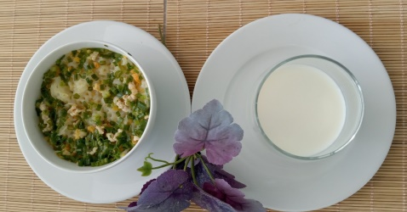 | Cơm  Cá chẽm kho tương hột  Canh khoai mỡ nấu tôm  Lê  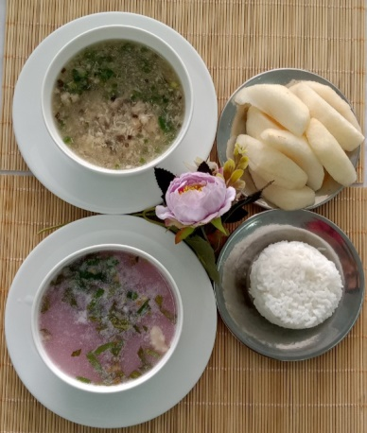 |  | - Cháo đậu đỏ nấu nghêu  -Puding bắp  